Dette skal gøre fra windows.

Filerne lægges ind i c:\Users\<dit bruger navn>\Documents\SkyDemon\CustomData\

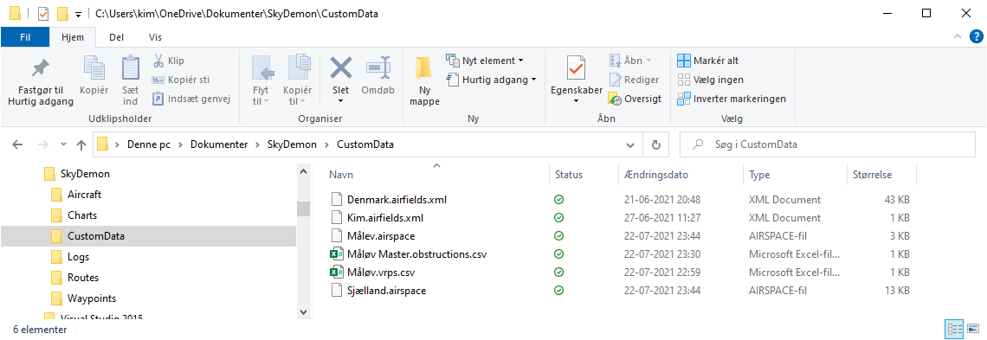

Start derefter SkyDemon og Save to Cloud.



De kan nu hentes ned på iPad’en

